Testes de Arquitetura
Backend Deviante | Kotlin/Ktor + Python/FastAPI
Repositório de entrega: https://github.com/murilo2710/Testes-arquitetura-

Integrantes
- Murilo Regnier
- Bernardo Vieira
- Emanuelle Skolut
- Alander Ávila

Arquitetura identificada
O BFF é um módulo Gradle Kotlin/Ktor organizado por responsabilidades técnicas: Routing.kt concentra endpoints e orquestração; repository/ acessa Exposed; db/ declara tabelas; model/ contém records; dto/ contém contratos HTTP. O microserviço Python separa a API (main.py), motor (analysis_engine.py), interface/adaptador (drift_detector.py), algoritmo (ipdd_adwin.py), parser.py e graph_miner.py.
O estado observado é uma arquitetura em camadas e módulos especializados. Não é uma migração completa para Clean Architecture/vertical slices: rotas ainda orquestram diretamente repositórios e parte dos repositórios referencia DTOs. Os testes abaixo protegem limites reais e não alegam que essa reorganização já foi concluída.

Regras automatizadas
ArchUnit (Kotlin/JVM): model não depende de db, DTO, repository, Ktor ou Exposed; db não depende de DTO, model, repository ou Ktor; DTO não depende da persistência; repository não depende de Ktor Server.
PyTestArch (Python): analysis_engine não depende da API, parser, graph_miner ou corpus; ipdd_adwin não depende do módulo de API. Não há projetos backend Java, C# ou Node neste checkout; por isso ArchiUnit.Net e ArchiUnitTS não se aplicam.

Comandos e resultados
Execução | Comando
Kotlin/Ktor | .\gradlew.bat test
Python: arquitetura | cd mining; .\.venv\Scripts\python.exe -m pytest tests/test_architecture.py -q
Python: suíte completa | cd mining; .\.venv\Scripts\python.exe -m pytest tests -q
Gradle: BUILD SUCCESSFUL; 28 testes reportados, 0 falhas e 0 erros. PyTestArch: 2 passed. Suíte Python completa: 35 passed, 2 failed.
As duas falhas existentes dependem dos arquivos de pesquisa DR_MS_04_matrix.csv e DR_MS_ST_25_matrix.csv, ausentes deste checkout. A falha reporta ‘Corpus de treinamento ausente: DR_MS_04_matrix.csv.’ Os dados não foram inventados e os testes não foram contornados.

Evidências do código no GitHub
- Teste ArchUnit: https://github.com/murilo2710/Testes-arquitetura-/blob/main/src/test/kotlin/ArchitectureTest.kt
- Configuração Gradle: https://github.com/murilo2710/Testes-arquitetura-/blob/main/build.gradle.kts
- Teste PyTestArch: https://github.com/murilo2710/Testes-arquitetura-/blob/main/mining/tests/test_architecture.py
- Dependências de teste Python: https://github.com/murilo2710/Testes-arquitetura-/blob/main/mining/requirements-dev.txt
- README de arquitetura: https://github.com/murilo2710/Testes-arquitetura-/blob/main/README.md
Os links apontam para a branch main. As capturas anexas foram feitas dos relatórios HTML oficiais gerados pelo Gradle e pelo pytest-html durante a execução.

Captura do relatório Gradle
Relatório oficial: 28 testes, zero falhas, zero ignorados.
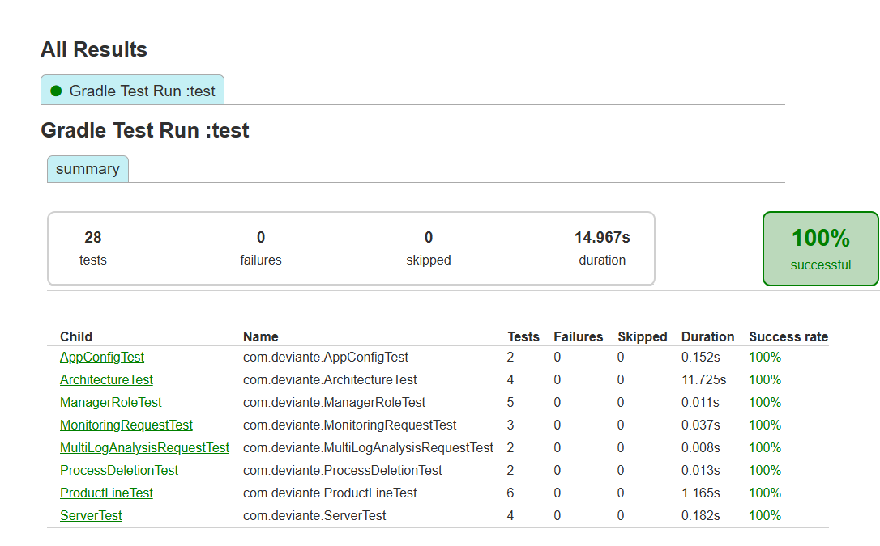

Captura do relatório PyTestArch
Relatório oficial do pytest-html: dois testes arquiteturais aprovados.
